双流区名教师工作室——文中华工作室

工 作 简 报
2020年第3期
文中华工作室 2020年3月
━━━━━━━━━━━━━━━━━━━━━━━━━━━━━━━━━

编辑部：文中华工作室

负责人：文中华

编 委：陈声权 王鸿宏 谢冬梅 李 瑶 王文琼 艾 庆 杨 磊
黄世翔 周 娟 张 凯 张 丽 张云惠 廖 欢 邢 建

责任编辑：杨 磊 艾 庆 黄世翔 周 娟

联系邮箱：821343496@qq.com

2020.3出版

目 录
工作室简介
计划先行
文中华工作室2020年3月研修活动安排
匆匆脚步
文中华名师工作室网络授课研修活动一
文中华名师工作室网络授课研修活动二

工作室简介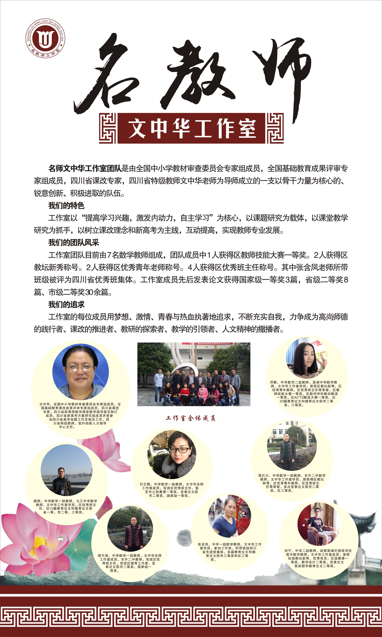
计划先行
文中华工作室2020年3月研修活动安排
工作室名称 | 研修时间 |  | 研修地点 | 主讲教师 | 课程内容 | 研修人员
文  中  华  工  作  室 | 3月10日 | 下午2:00-4:00 |  | 文中华  张凯 | 网络授课研修活动 | 工作室全体学员。
文  中  华  工  作  室 | 3月24日 | 下午2:00-4:00 |  | 文中华  张凯 | 新背景下如何应对网络复习课 | 工作室全体学员。

二 二O二0年三月一日

匆匆脚步

文中华名师工作室网络授课研修活动一
随着2020年的到来，春回大地，万物复苏。但是谁也没想到，这个新年会是这样的一个开始，因一场疾病而开始举国宅家。这个春节，全国多处启动了-级响应,我们把这次疫情归为特别重大一类。人们出门需要佩戴口罩，不串门走亲戚，从此,要倡导人们禁食野生食物。可这些解决不了当下肆虐的病毒。逐日增加的确诊病例和疑似病例，让人心情沉重。我们只能在家祈祷，希望在全国人民的共同努力下早日解除警报。
2月27日，中央应对新冠肺炎疫情工作领导小组会议决定，大中小学、幼儿园等开学开园时间原则上继续推迟。这意味着疫情尚未结束，形势依然严峻，战“疫”仍在继续。但是推迟开学开园并不等于停止教育教学。生活是随机的，意外的疾病或悲惨的事故，随时都可以对我们的生活造成影响，在这段时间我们更应当赶紧地，充实地生活。
在教育部“停课不停学”的精神引领下，我工作室各位成员都相应的承担起了各自学校的部分线上教学工作。不论是学校领导、老师、是学生、家长都在这种全新的课堂模式下有些手忙脚乱。但是新的教学方式带来的是新的冲击，新的挑战也伴随着新的机遇，在这样的时代背景和具体需求下，针对近期线上课程的各种问题，我工作室全体成员，除了李瑶老师因在休产假的原因暂时缺席外，在3月10日开展了新学期的研修活动。
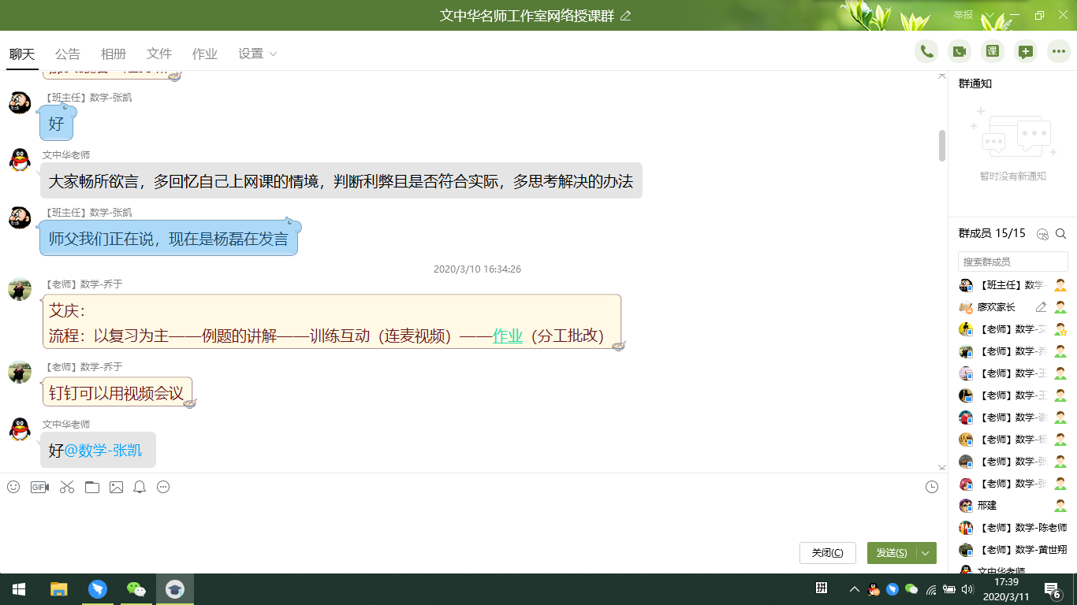首先，我们以QQ群视频通话的模式开始了本次网络研修活动。
工作室导师文中华老师首先强调：本次研修活动形式特殊，但意义重大，大家畅所欲言，多回忆自己上网课的情境，判断利弊且是否符合实际，多思考解决的办法。
接下来是各位学员的发言时间。
来自艺体中学的艾庆老师说到，我校网课主要以复习高一内容为主，由于是网络直播，知识梳理中间穿插例题的讲解，通过连麦视频的方式完成训练互动，课后作业则是采取分工批改的方式以保证质量。
杨磊老师补充到，复习主要是先了解学生情况，通过反馈指定后续课堂内容。但学生和家长的状态不得而知。
黄世翔老师提到自己学校的学生是通过先看视频预习，然后利用导学案讲课，加以变式练习做补充，最后以抽查的形式完成作业的批改。但课堂中很难关注到学生的学习状态。
周娟老师说到每天课程内容为头一天作业的评讲加上新课，以视频会议的方式能看到每一位学生的实时动态，但这对网速提出了比较高的要求，最后，利用操行分的方式对学生作正向激励。
王鸿宏所在的棠外初中采取的方式是以成都市统一的数字课堂为主，主要复习前面所学的内容，老师以答疑为主，每日作业通过家长批改，而后上传给老师检查，为了保证质量，辅以每周周过关，以便再次强化。
谢冬梅老师表示网课流程与棠外处理方式类似，但是部分不自觉的学生并没有什么好的办法进行监控。
永安中学的张云惠老师说到：我校一直与成都七中有网班的合作，所以可以直接利用七中网校的资源，但只看视频的效果并不好，所以辅以钉钉软件进行授课，但是作业的完成度以及真实度没有办法把握。
邢建老师是学员中唯一的高三老师，由于高考的临近，使得高三的线上学习成为了比较特殊的存在。而且高三的课程也开始得比较早，形成了特有的网课流程：根据学情备课，尽量边讲边练，做好专题的讲解，以一周两次测试的方式保证学生的股息质量。
王文琼老师提出：课堂内容以照片的形式呈现，没办法显示动画所以学校有些老师选择摄像头对准电脑屏幕或者直接在教室远程上课，但很多学生存在不听的现象，而且作业交不齐，质量得不到保障。
廖欢老师说：数学课堂是思维的课堂，需要很强的连续性，但是由于网络的原因，学生听到的很多内容是断断续续的，而漏听掉一个字母都有可能导致某些学生思维链断裂；另一方面，
网络授课也有一些地方是常规课堂所无法比拟的，比如笔记可以随时截图保存，利用网络可以让学生的自学部分变得更加丰富。
张丽老师说到，采用集体备课的方式确定教学内容，然后主要利用ppt做屏幕分享作业则采用家校本的方式布置。但是师生互动容易受网络影响，使得效率不高。
各位学员都对自己网络授课的基本流程和存在的问题做了简要的说明，为了让我们的课堂更具有针对性，我们选择两个学段进行了更加细致的流程展示。
首先是来自张凯老师的初中数学课堂展示
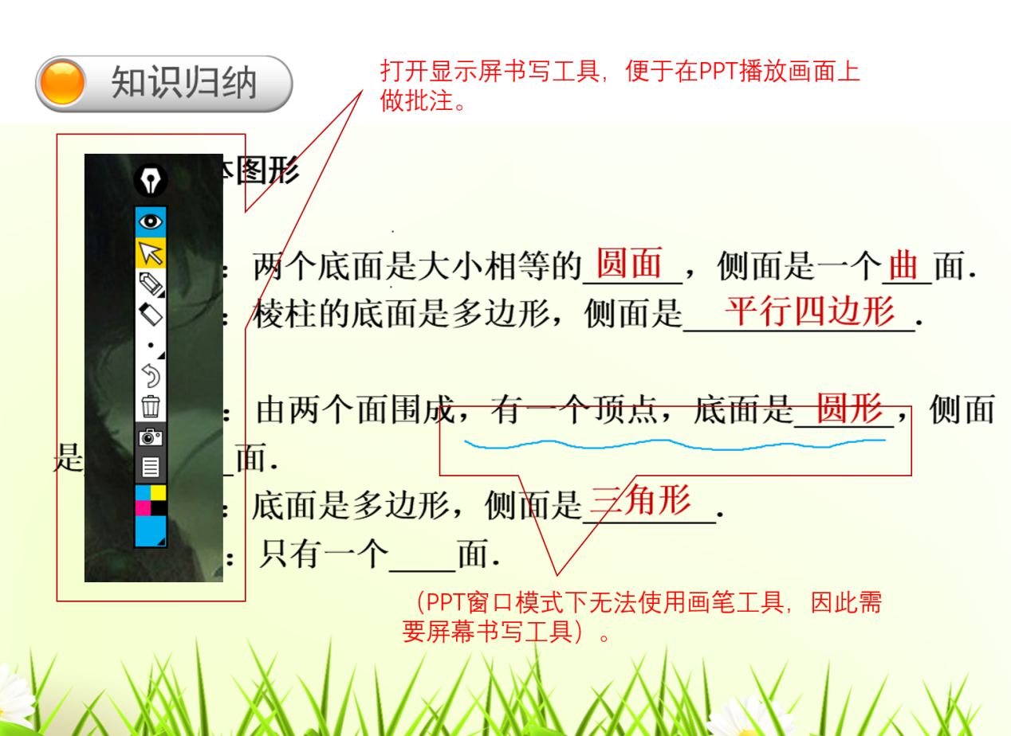
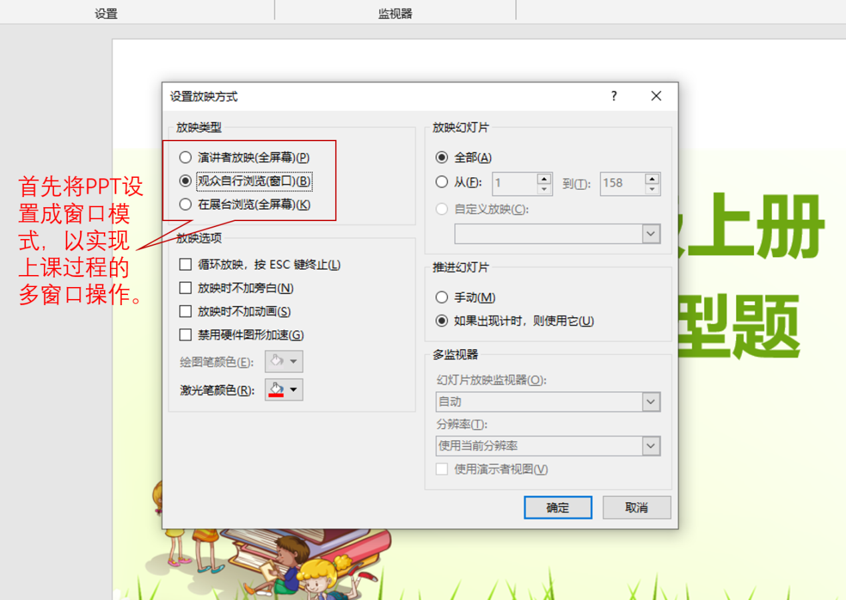
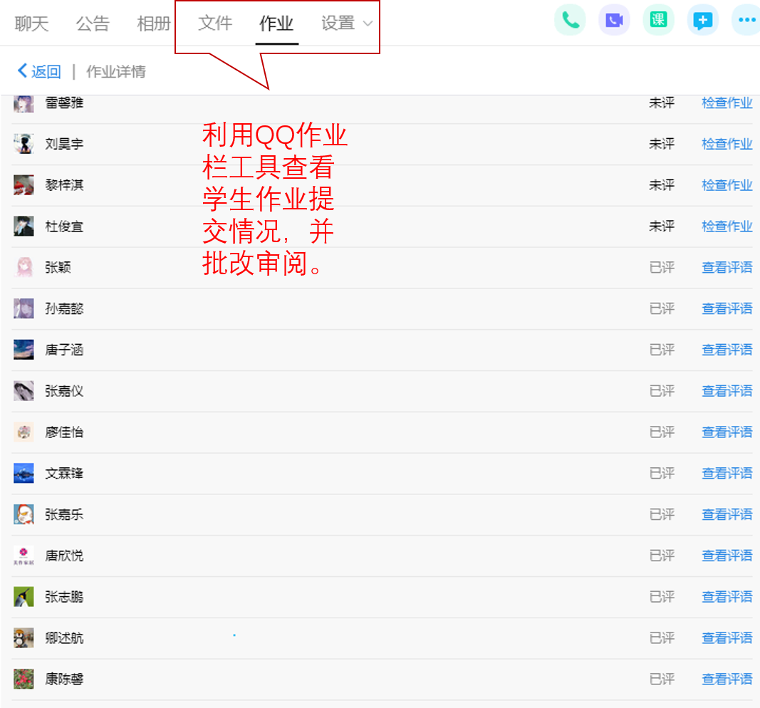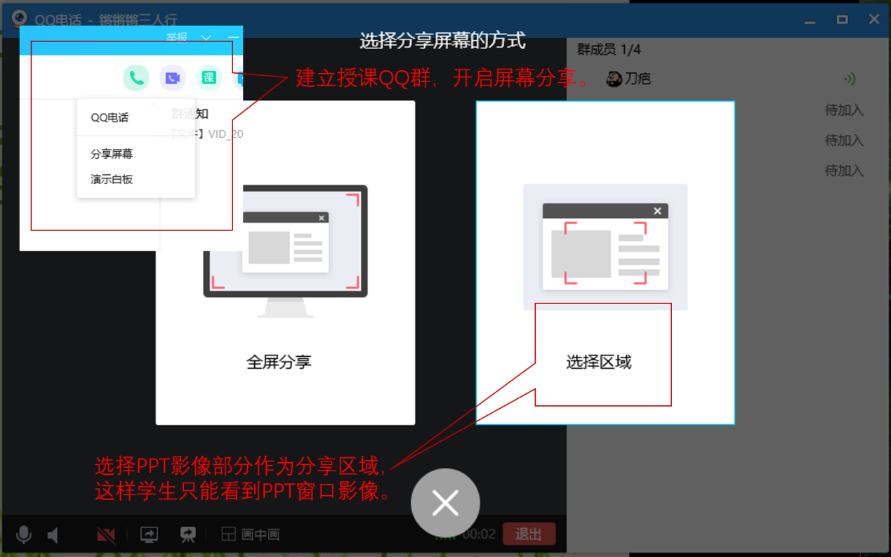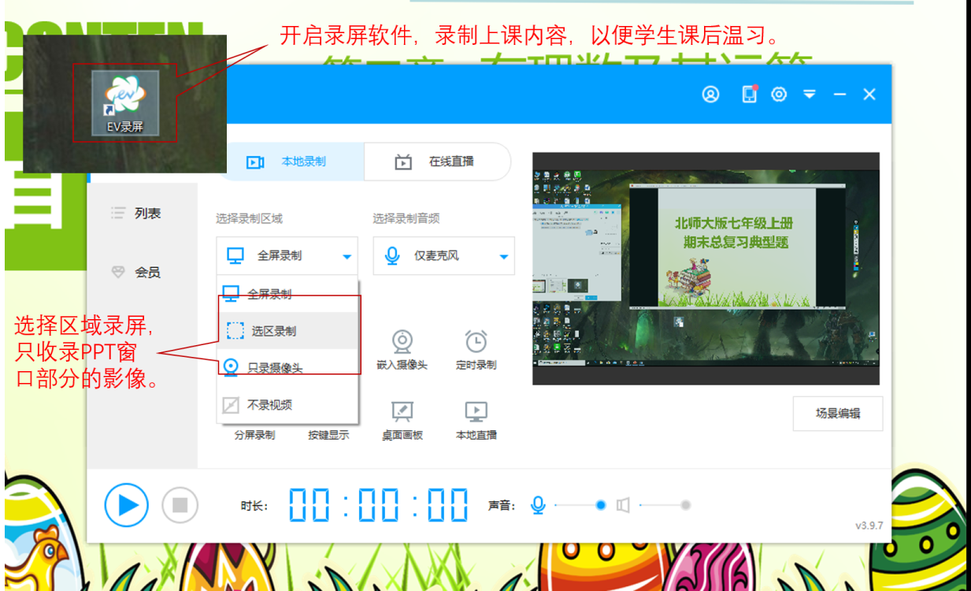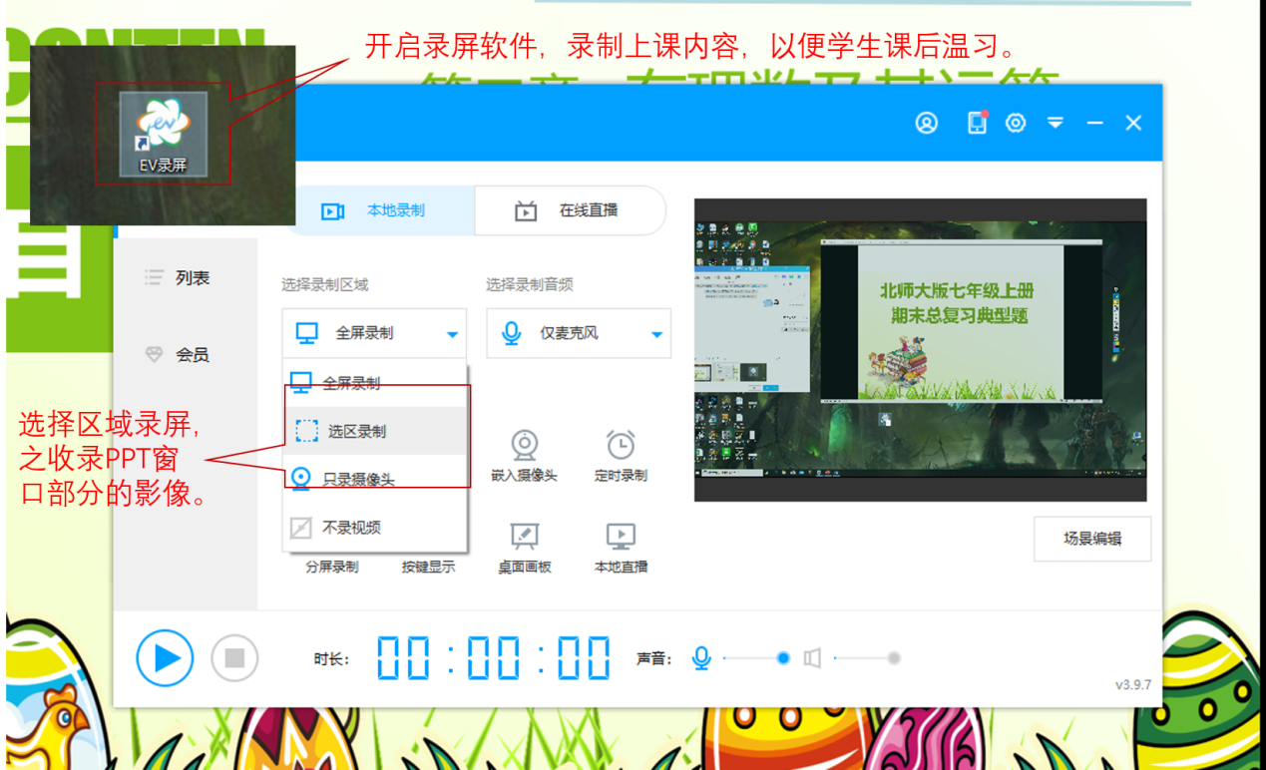
然后是来自杨磊老师的高中课堂流程展示：
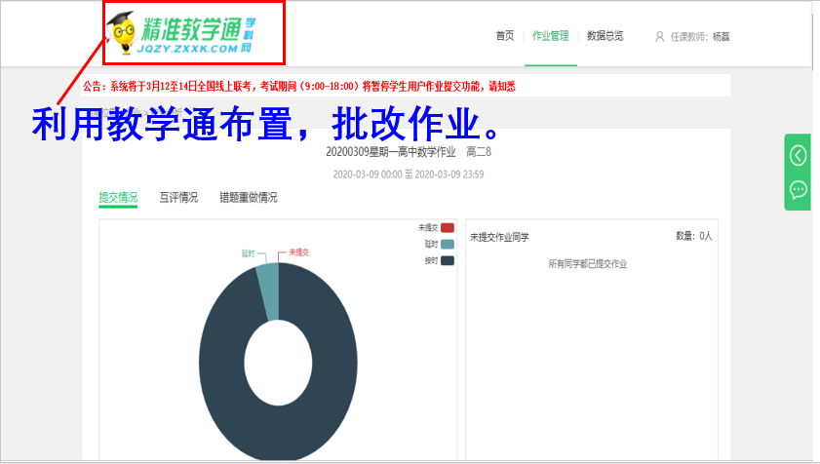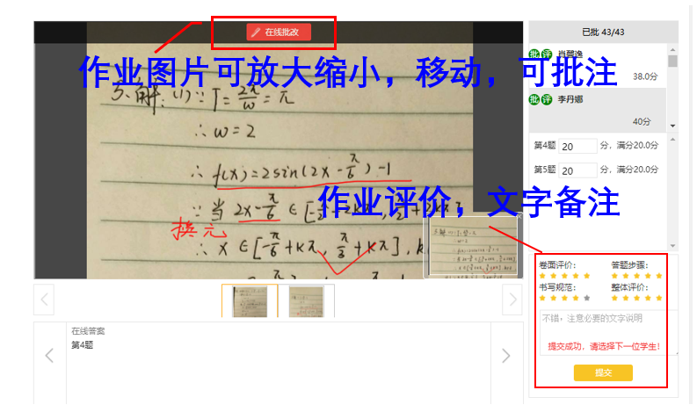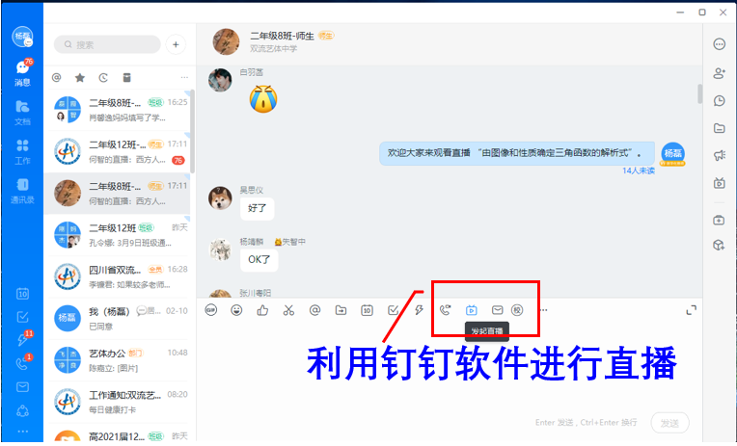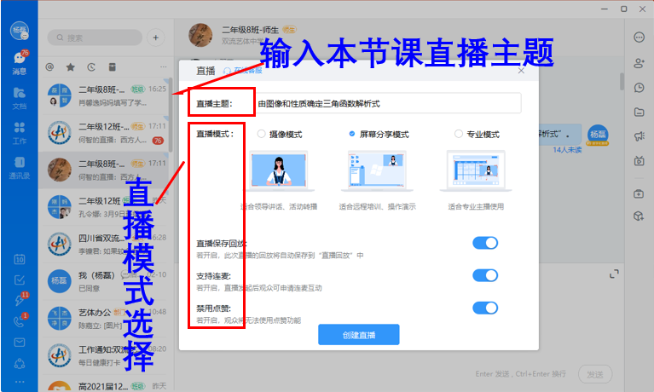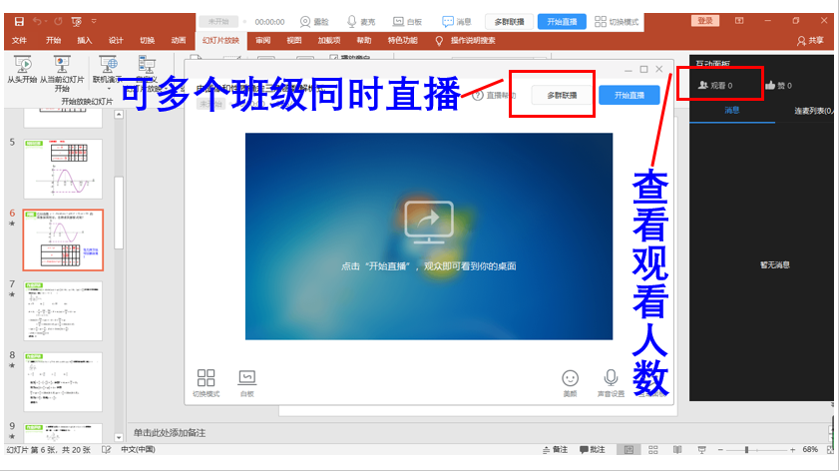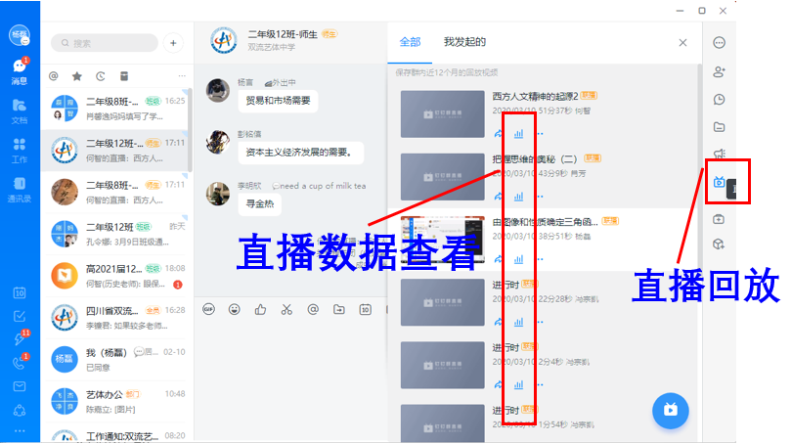
由于是网络研修，两位老师的流程展示显得非常直观，而后工作室学员对两个课例模式的优缺点进行深入的探讨。
最后，文老师针对我们研修过程中讨论的问题与我们进行了讨论。文老师指出：网课估计有两大问题：1、教师教堂用一个“乱”字形容。2、学生失控。返校后还有一个治理学生散漫、手机瘾大、上网游戏等过程，要有一个恢复阶段。当然这也是超越别人的好时候，要胜在充分准备、精心管理、及时配合。
文老师对我们的工作也提出了更高的要求。
第一、关于备课
网课的备课量比平时大的多，教师要理解透彻，知识相当熟练、流畅，逻辑性强，不能说错话，因此要求：备知识，备思维与方法，备学生，备教学流程与课堂结构，备学法与学法指导，备课前设备检查，备操作，备板书设计、备语言的流畅、恰当、合理、准确、吐词清楚。
第二、网课首先要保证学生到齐，积极参与，注重信息反馈。其次教师要保证声音清晰，语言干净、亲切、准确，亲和力强，语言中尽量张扬好的，不好的要淡化，可以不说。当然课堂上表现不好的现象要委婉地指出来，但不宜过多纠缠。
第三、课后作业及时布置，要求学生准时提交，教师及时批改。及时指导，做好课后辅导。
第四、指导家长当好临时班主任。要求家长：1、与学生一起配合线上课程规划好作息时间。2、合理安排学生休息、室内活动。3、督促学生按时上课，按时完成作业。4、引导学生自觉学习，学会自我管理，对学生不能放纵不管，也不要太苛责学生，毕竟和平时不一样。5、关心学生的生活。
本次研修活动在文老师的谆谆教诲中落下了帷幕，更高的要求是文老师对每位学员的深切期望，相信在文老师的带领下，我工作室学员能在网络学习下，努力提高，成为新时代的新教师。

新背景下如何应对网络复习课

——文中华名师工作室网络授课研修活动二
2020年3月24，在结束自己的网络直播课程之后，我工作室全体成员召开了本学期第二次网络研修活动。本次活动的主题是——如何上好网络复习课。
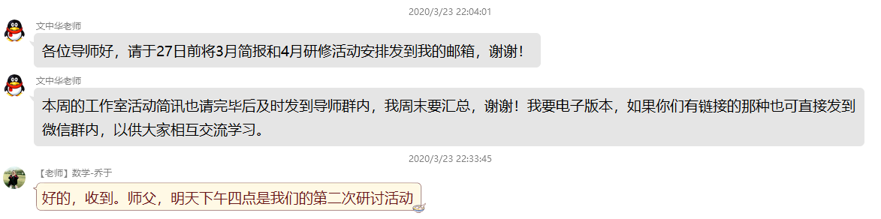
复习课是学生掌握知识不可缺少的一个步骤，是教学过程的一个重要环节。一、教师要熟读大纲，研究教材，明确教材的重点、难点，仔细推敲，精心钻研，吃透要领，并对所学过的知识善于重新组合梳理，掌握学情。
有人说“复习课比新授课难上”，确实，复习课绝不是对所学知识的简单罗列，而是根据教学内容的不同选择不同的方式进行复习。网络直播背景下的复习课又多了更多的不可控因素。张凯老师提出：网络复习课的主要难点在于：
1、学生在之前通过网络学习的新课课程掌握并不牢靠。
2、一部分学生在没有老师面对面的情况下容易产生倦怠情绪。
3、课堂检测难以实时反馈，抛出的问题常常石沉大海。
对此经过各位成员讨论，得出以下几点针对性措施：
1、在上新课的时候加强课后监督，对未完成新课任务的同学及时与其家长联系沟通，尽量做到人人过关。
2、丰富课堂语言，劳逸结合，分阶段间隙与学生聊聊时事，活跃课堂气氛，对一部分积极性较差的学生要求开麦答问，多加鼓励。
3、把一部分课堂作业设置成家庭作业，需要学生课后提交，对课堂作业完成较好的同学适当减少家庭作业，鼓励他们提高课堂效率。
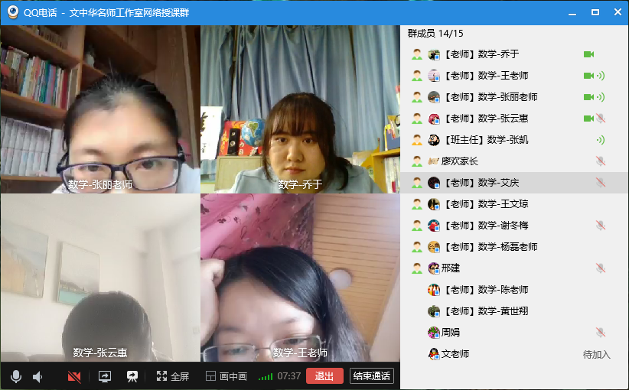针对初中数学课堂，王文琼老师又作了相应的补充。
首先要了解学情，学生对已学知识的掌握情况，要了解学生的学习情况可以通过平时作业的错误统计，或者做一个集中练习或者小测试来统计，在关注学生易错知识点的同时系统知识，进行有针对性的复习。针对错误处，选择恰当复习素材，精选典型例题和练习，例题与习题的选择兼顾班上学生的层次性，注意知识与前后知识的联系整合，选题的综合性。
艾庆老师则对高中数学的复习课提出了自己的看法。
复习课是中学数学教学的一种非常重要的课型，是我们中学数学教学过程中不可或缺的环节，它可以系统地加深旧知识的学习，对以前的知识漏洞进行填补，复习课的主要功能是在巩固基础知识的基础上发展学生能力。高中数学知识系统性较强，相对独立，又密切联系。 因此，在复习中，传统的作法往往是教师根据自己对课程标准与考纲的理解和经验，对复习内容进行知识点的罗列整理，例题讲解，变式巩固，归纳小结的讲授型的课堂教学模式．这种模式之所以长期被广大教师所采用，主要是由于它具有知识系统性强，能突出复习的重点和便于操作，用较少时间达到教学目标的有效方法．在这种教学模式中，虽然也有老师的启发、引导，但基本上都是采用老师→学生单向的接受性、被动性和灌输性的教学方法．学生自主复习、主动探究、主动发展不够，同时这种教学模式的即时反馈性往往不强，因此课堂教学常常会脱离学生的实际。这种方式的复习，既不能强化学生的知识，也不能提高学生的解题能力，更不利于学生学习能力的培养。结果实际收益就是学得快，遗忘也快。为什么呢？它的一个很重要的原因就是：学生没有真正动起来，没有主动进行知识系统化构建，数学思想方法的提炼，缺乏数学体验。因而没能消化，从而更谈不上升华。 我认为采用“建构、交流、精讲、领悟”的复习方式可以较好的解决这个问题，达到比较好的复习效果。
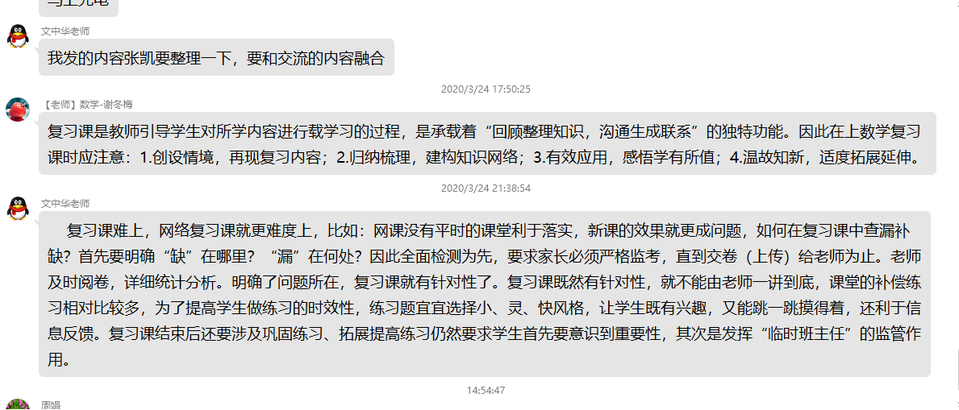
文中华老师在认真听取了各位学员热烈的讨论之后，作了如下补充：复习课难上，网络复习课就更难度上，比如：网课没有平时的课堂利于落实，新课的效果就更成问题，如何在复习课中查漏补缺？首先要明确“缺”在哪里？“漏”在何处？因此全面检测为先，要求家长必须严格监考，直到交卷（上传）给老师为止。老师及时阅卷，详细统计分析。明确了问题所在，复习课就有针对性了。复习课既然有针对性，就不能由老师一讲到底，课堂的补偿练习相对比较多，为了提高学生做练习的时效性，练习题宜宜选择小、灵、快风格，让学生既有兴趣，又能跳一跳摸得着，还利于信息反馈。复习课结束后还要涉及巩固练习、拓展提高练习仍然要求学生首先要意识到重要性，其次是发挥“临时班主任”的监管作用。
最后，文老师强调，复习课应该教会学生复习的方法，而不是一味的看书、看笔记、算题、做题。1、聚焦整理，梳理知识点：知识梳理是复习课的第一环节，需要将学过的碎片知识整理，连成线，最终连成线（思维导图，知识框架）；2、加强运算能力，对题型归类归法：老师通过平时对学生的作业或者考试情况，将易错题、典型题、经典题整理，并在课堂上规定时间来完成，最后通过学生讲解，老师点评，完成题型的的归类归法；3、促进思维发展：对于个别题型，需要开阔的思维和强大的理解能力才能完成，这种情况则只需讲方法，留时间给学生去计算和理解。
无论你愿意还是不愿意，网络直播课依然如火如荼的进行着。同学们可能会遇到各种问题，老师们也不见得能够轻松应对，我们随时都会遇到各种困惑。工作室各位成员在这样的背景下，没有退缩，及时跟进课堂情况，将遇到的问题进行收集整理，并汇成研修课题，在定期得研讨会议中，各抒己见，热烈讨论。而后还有工作室导师得悉心指导，每一位学员都如沐春风的成长着。

